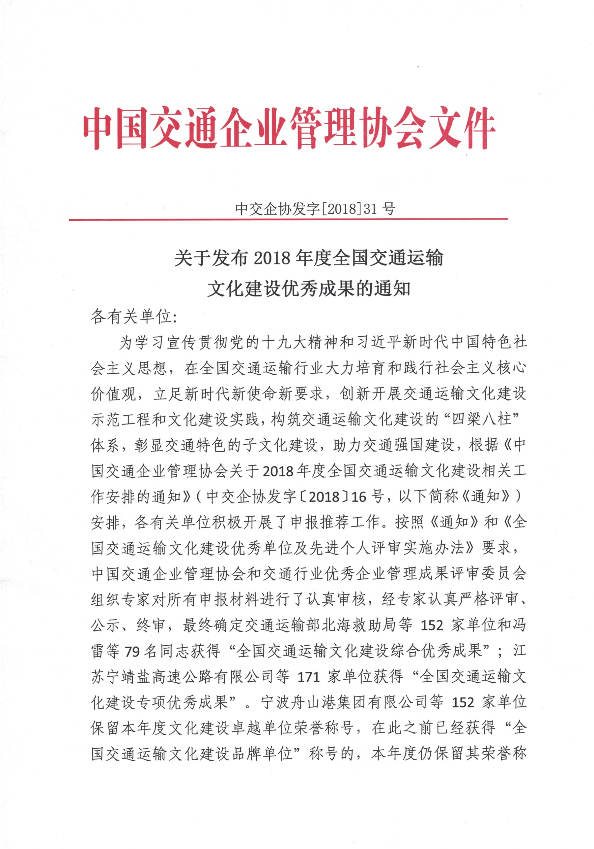

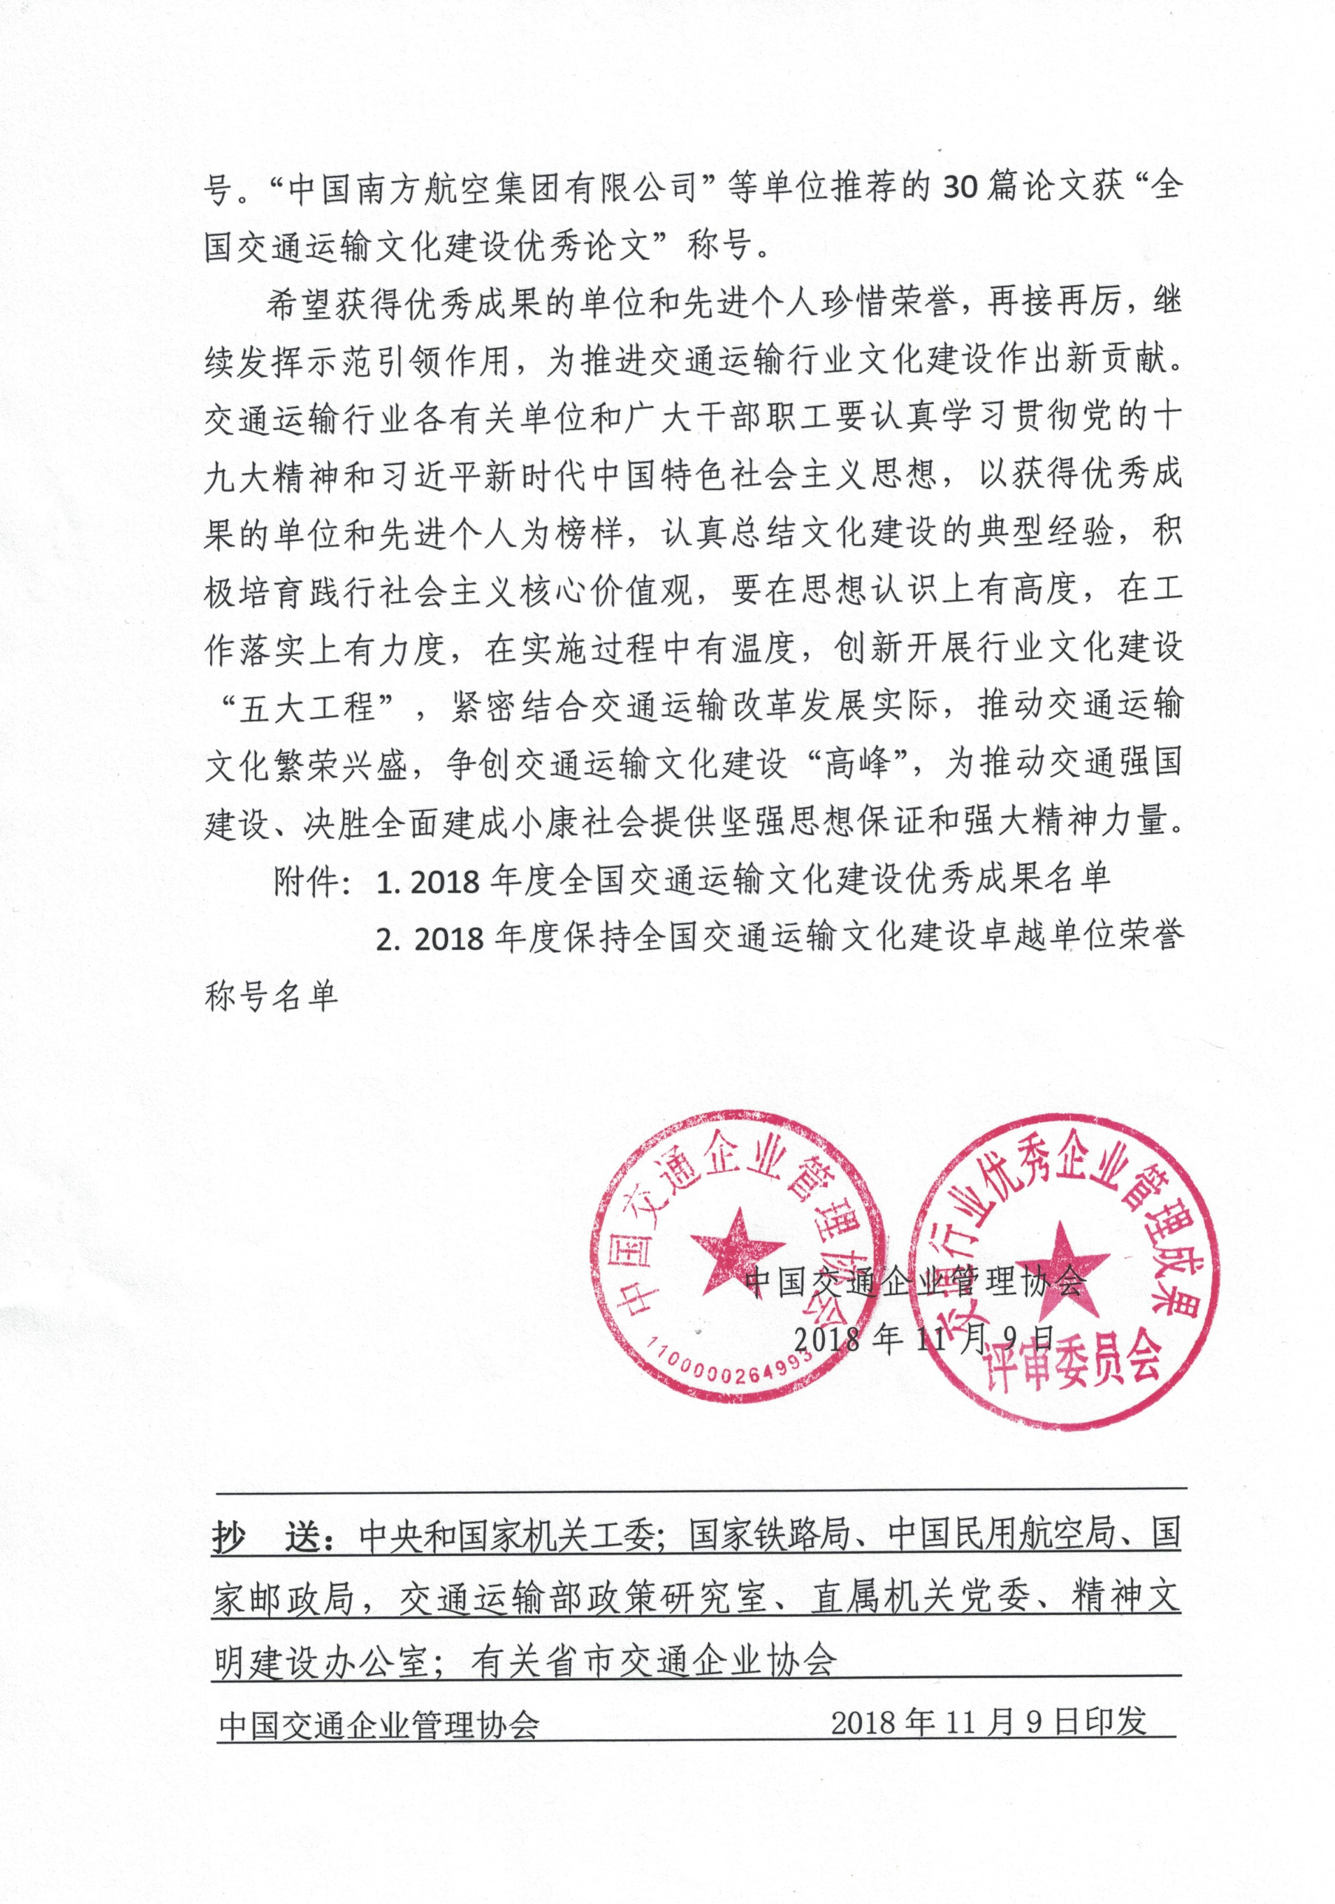

附件1：

2018年度全国交通运输文化建设优秀成果名单
（排名不分先后）

一、全国交通运输文化建设综合优秀成果
（一）全国交通运输优秀文化品牌
- 壮美·广西海事 --- 中华人民共和国广西海事局
- 智海扬帆 --- 中华人民共和国北疆海事局
- 巡护四海 --- 中华人民共和国海事局东海海巡执法总队“海巡01”轮
- 上善济海 守望千舟 --- 交通运输部北海救助局
- 黄渤明眸 --- 交通运输部北海航海保障中心烟台航标处
- 心享红思·路 --- 江苏宁靖盐高速公路有限公司
- 畅达牧野 服务中原 --- 新乡市公路管理局
- 欢畅同道 --- 广东省公路建设有限公司
- 心连广佛，圆梦同城--- 广东广佛轨道交通有限公司
- 五洲彩虹桥 --- 广西五洲交通股份有限公司
- 文化使者 邮政形象 --- 武汉邮政艺术团

（二）全国交通运输文化建设卓越单位
- 苏州市轨道交通集团有限公司运营分公司
- 江苏京沪高速公路有限公司
- 宁波交投公路营运管理有限公司
- 安徽省交通控股集团有限公司
- 龙口港集团有限公司
- 烟台港股份有限公司芝罘湾港埠分公司
- 烟台港股份有限公司客运滚装分公司
- 临沂市易兴交通资产运营有限公司
- 郑州郑少高速公路发展有限公司
- 湖北省交通运输厅随岳高速公路管理处
- 广西交通投资集团柳州高速公路运营有限公司
- 广西交通投资集团崇左高速公路运营有限公司
- 重庆城市交通开发投资（集团）有限公司
- 新疆石河子公路管理局
- 中华人民共和国洋山港海事局
- 中华人民共和国盐田海事局
- 中华人民共和国清远海事局
- 中华人民共和国惠州海事局
- 中华人民共和国大亚湾海事局
- 中华人民共和国南山海事局
- 中华人民共和国大铲海事局
- 中华人民共和国蛇口海事局
- 中华人民共和国柳州海事局
- 中国船级社大连分社
- 中国船级社福州分社
- 中国船级社武汉分社
- 中铁第五勘察设计院集团有限公司
- 中交四航工程研究院有限公司
- 中交四航局第三工程有限公司
- 中国邮政集团公司
- 中国邮政集团公司苏州市分公司

（三）全国交通运输文化建设优秀单位
- 北京市首都公路发展集团有限公司京开高速公路管理分公司
- 河北省高速公路石黄管理处
- 河北省高速公路禄发实业总公司
- 河北省高速公路禄发实业总公司雄县服务区
- 山西汽运集团晋城汽车运输有限公司
- 山西交通控股集团有限公司临汾南高速公路分公司壶口景区收费站
- 山西交通控股集团有限公司临汾南高速公路分公司乡宁西隧道管理站
- 黑龙江省公路勘察设计院
- 黑龙江省海员总医院
- 上海市轮渡有限公司
- 江苏宁靖盐高速公路有限公司
- 江苏宁宿徐高速公路有限公司
- 江苏高速公路工程养护有限公司
- 江苏河海运输股份有限公司
- 连云港外轮理货有限公司
- 镇江市公路管理处
- 宁波舟山港股份有限公司
- 宁波舟山港股份有限公司油港轮驳分公司
- 宁波舟山港股份有限公司北仑矿石码头分公司
- 宁波舟山港股份有限公司北仑第二集装箱码头分公司
- 宁波舟山港舟山港务有限公司
- 宁波北仑国际集装箱码头有限公司
- 中国舟山外轮代理有限公司
- 舟山市兴港物业管理有限公司
- 道明光学股份有限公司
- 合肥城市轨道交通有限公司运营分公司
- 山东东青公路有限公司
- 青岛公交集团有限责任公司
- 山东省交通运输集团有限公司平阴分公司
- 济南好运巴士公共交通有限公司
- 齐鲁交通发展集团有限公司日照分公司
- 齐鲁交通发展集团有限公司聊城分公司
- 齐鲁交通发展集团有限公司潍坊分公司
- 河南省漯周界高速公路有限责任公司
- 河南省许平南高速公路有限责任公司安林运营管理处
- 河南省许平南高速公路有限责任公司许平南运营管理处
- 湖南龙骧交通发展集团有限责任公司客运公司
- 湖南龙骧交通发展集团有限责任公司旅游公司
- 湖南龙骧交通发展集团有限责任公司站场公司
- 湖南德安高速公路有限责任公司
- 湖南省高速公路建设开发总公司湘潭管理处韶山收费站
- 湖北省交通运输厅鄂西高速公路管理处
- 广东省公路建设有限公司虎门二桥分公司
- 广东省路桥建设发展有限公司广贺分公司
- 广东省公路建设有限公司江罗分公司
- 广东江肇高速公路管理中心
- 广东省南粤交通韶赣高速公路管理中心
- 广东顺德汽车运输集团有限公司
- 清远市粤运汽车运输有限公司
- 深圳市东部公共交通有限公司
- 广东广佛轨道交通有限公司
- 广西交通投资集团有限公司
- 广西五洲交通股份有限公司
- 广西交通投资集团南宁高速公路运营有限公司
- 广西交通投资集团百色高速公路运营有限公司
- 重庆市轨道交通设计研究院有限责任公司
- 重庆城市综合交通枢纽（集团）有限公司
- 重庆江綦高速公路有限公司
- 陕西路桥集团有限公司
- 陕西省交通建设集团公司西咸北环分公司
- 陕西省高速公路建设集团公司铜旬分公司
- 陕西省高速公路建设集团公司西渭分公司
- 陕西省高速公路建设集团公司汉宁分公司汉中管理所
- 陕西省高速公路建设集团公司汉宁分公司宁强管理所
- 陕西省高速公路建设集团公司西宝分公司三桥管理所
- 青海省交通运输厅
- 青海省高等级公路建设管理局乐都监控分中心
- 新疆阿克苏公路管理局阿克苏东主线收费站
- 新疆阿克苏公路管理局阿恰收费站
- 新疆昌吉公路管理局硫磺沟分局
- 新疆昌吉公路管理局双涝坝收费站
- 新疆哈密公路管理局二堡收费站
- 中华人民共和国黑河海事局
- 中华人民共和国沧州海事局
- 中华人民共和国曹妃甸海事局
- 中华人民共和国秦皇岛海事局
- 中华人民共和国唐山海事局
- 中华人民共和国唐山海事局船舶交通管理中心
- 中华人民共和国大沽口海事局
- 中华人民共和国东疆海事局
- 中华人民共和国南疆海事局
- 中华人民共和国上海海事局
- 中华人民共和国浦东海事局
- 中华人民共和国连云港海事局
- 中华人民共和国福州海事局
- 中华人民共和国九江海事局
- 中华人民共和国荆州海事局
- 中华人民共和国宜昌海事局
- 中华人民共和国广州海事局船舶交通管理中心
- 中华人民共和国广州花都海事处
- 中华人民共和国广州沙角海事处
- 中华人民共和国江门海事局
- 中华人民共和国汕尾海事局
- 中华人民共和国广西海事局
- 中华人民共和国百色海事局
- 中华人民共和国贵港海事局
- 中华人民共和国河池海事局
- 中华人民共和国八所海事局
- 交通运输部北海航海保障中心烟台航标处
- 交通运输部北海航海保障中心营口航标处
- 交通运输部北海航海保障中心青岛航标处
- 交通运输部南海航海保障中心广州通信中心
- 中国船级社江苏分社
- 中国船级社天津分社
- 中交国际航运有限公司
- 中交一公局桥隧工程有限公司
- 中铁建（山东）德商高速公路有限公司
- 中铁建山东济徐高速公路济鱼有限公司
- 中铁建四川简蒲高速公路有限公司
- 中铁建桂林投资有限公司

（四）全国交通运输核心价值观先进践行者
- 冯 雷 北京市首都公路发展集团有限公司京开高速公路管理分公司
- 刘 坡 河北省交通规划设计院
- 郭凯玲 山西交通控股集团有限公司太原高速公路分公司长风收费站
- 郭晓莉 内蒙古美驿高速服务区开发有限公司
- 云 虹 内蒙古美驿高速服务区开发有限公司
- 宋贵森 哈尔滨飞达实业有限公司
- 黄 铭 江苏京沪高速公路有限公司
- 孙 雷 江苏宁宿徐高速公路有限公司
- 陈海芸 江苏宁宿徐高速公路有限公司
- 徐寿钢 连云港港口控股集团有限公司轮驳分公司
- 王 宁 镇江市公路管理处
- 锁莉莉 亳州市公路管理局直属分局
- 卢川泗 福建省高速公路集团有限公司漳州管理分公司
- 李振刚 青岛路桥建设集团有限公司
- 张其茂 淄博顺和客运经营服务有限公司
- 谷晓波 临沂市易兴交通资产运营有限公司
- 王 旻 郑州市交通规划勘察设计研究院
- 朱广胜 郑州市交通规划勘察设计研究院
- 张建威 河南高速公路发展有限责任公司驿阳分公司
- 郭 鸣 河南省许平南高速公路有限责任公司许平南运营管理处
- 许瑞仪 湖南省交通规划勘察设计院有限公司
- 唐 艳 湖南龙骧交通发展集团有限责任公司
- 吴汉杰 广东交通实业投资有限公司
- 梅 艳 广东省高速公路有限公司广清分公司
- 赖冠宙 广东大潮高速公路有限公司
- 黄 敏 广东省高速公路发展股份有限公司佛开分公司
- 韩冬冬 广东省公路建设有限公司虎门二桥分公司
- 罗永忠 广东省路桥建设发展有限公司广贺分公司
- 罗志光 广东省公路建设有限公司江罗分公司
- 刘文辉 广东通驿高速公路服务区有限公司
- 练越斌 广东粤运交通股份有限公司
- 汪国华 广东广佛轨道交通有限公司
- 秦育彬 广西高速公路投资有限公司
- 梁 君 广西五洲交通股份有限公司
- 陈 莉 广西交通投资集团柳州高速公路运营有限公司
- 黄 剑 广西交通投资集团百色高速公路运营有限公司
- 阮志新 广西交通设计集团有限公司
- 陈伟红 重庆城市交通开发投资（集团）有限公司
- 乐 梅 重庆市轨道交通（集团）有限公司
- 张明礼 重庆市轨道交通（集团）有限公司
- 胡智勇 重庆市轨道交通设计研究院有限责任公司
- 万 静 重庆市轨道交通设计研究院有限责任公司
- 向 晋 重庆城市通卡支付有限责任公司
- 杜开荣 云南交投集团公路建设有限公司
- 杨晓军 昆明公路局
- 郑二璞 陕西路桥集团有限公司
- 华海波 陕西高速集团西汉分公司宁陕管理所
- 彭秉清 青海交通投资有限公司
- 林 波 青海省海西公路总段
- 苗 丽 新疆昌吉公路管理局硫磺沟分局
- 李国祥 中华人民共和国天津海事局
- 许 艳 中华人民共和国天津海事局
- 李国成 中华人民共和国天津海事局船舶交通管理中心
- 文殿元 中华人民共和国大沽口海事局
- 张奇南 中华人民共和国南京海事局
- 潘亚丽 中华人民共和国连云港海事局
- 贾纪斌 中华人民共和国日照海事局
- 高春泉 中华人民共和国九江海事局
- 吴清平 中华人民共和国泉州海事局
- 陈 筱 中华人民共和国南宁海事局
- 李长龙 中华人民共和国桂林海事局
- 徐云瑞 中华人民共和国贵港海事局
- 朱中兵 中华人民共和国北海涠洲岛海事处
- 范强全 交通运输部北海航海保障中心烟台航标处长岛航标站
- 施洪兵 交通运输部上海打捞局
- 赵国晹 中港疏浚有限公司
- 张永亮 中交一航局第三工程有限公司
- 李建坤 中交一航局第三工程有限公司
- 陈必昌 中国邮政集团公司上海市分公司
- 顾松学 中国邮政集团公司扬州市分公司（杭集邮政支局）
- 杨 莹 中国集邮总公司
- 曹正富 中国邮政集团公司河北省蔚县分公司
- 宋宪臣 中国邮政集团公司山东省泰安市营业局-鸿雁投递部
- 周新峰 中国邮政集团公司青海省分公司
- 韩文杰 中国邮政集团公司嘉峪关市分公司
- 陈 波 中国邮政集团公司遵义市播州区分公司
- 郑爱军 中国邮政集团公司安徽省巢湖市分公司
- 岑延剑 中国邮政集团公司广西壮族自治区钟山县分公司
- 耿 黎 中国邮政储蓄银行宁波分行

二、全国交通运输文化建设专项优秀成果
（一）全国交通运输党建文化建设优秀单位
- 北京市首都公路发展集团有限公司京开高速公路管理分公司
- 河北省交通规划设计院
- 内蒙古美驿高速服务区开发有限公司
- 辽源市公共汽车公司
- 苏州市轨道交通集团有限公司运营分公司
- 江苏京沪高速公路有限公司徐宿清障大队
- 江苏宁扬高速公路有限公司仪征服务区
- 江苏宁靖盐高速公路有限公司
- 江苏宁宿徐高速公路有限公司
- 杭州杭千高速公路发展有限公司
- 中共福建省高速公路集团有限公司漳州管理分公司沈海线闽粤片区支部委员会
- 青岛路桥建设集团有限公司
- 青岛真情巴士集团有限公司
- 临沂市易兴交通资产运营有限公司
- 河南省许平南高速公路有限责任公司许平南运营管理处
- 湖南省交通规划勘察设计院有限公司
- 广东广珠西线高速公路有限公司
- 广东通驿高速公路服务区有限公司
- 广东省高速公路发展股份有限公司佛开分公司
- 广东省公路建设有限公司虎门二桥分公司
- 广州市公路工程公司
- 深圳市东部公共交通有限公司
- 佛山市粤运公共交通有限公司
- 广西交通设计集团有限公司
- 广西高速公路投资有限公司
- 广西五洲交通股份有限公司
- 广西交通投资集团柳州高速公路运营有限公司
- 广西交通投资集团百色高速公路运营有限公司
- 重庆市轨道交通设计研究院有限责任公司
- 重庆江綦高速公路有限公司
- 昆明公路局
- 青海省海西公路总段
- 青海省路网运行监测与应急处置中心
- 新疆哈密公路管理局南湖分局
- 中华人民共和国大沽口海事局
- 中华人民共和国东疆海事局
- 中华人民共和国南疆海事局
- 中华人民共和国黄浦海事局
- 中华人民共和国洋山港海事局
- 中华人民共和国连云港连云海事处
- 中华人民共和国武汉港区海事处
- 交通运输部北海航海保障中心天津海事测绘中心
- 交通运输部南海航海保障中心广州通信中心
- 中国邮政集团公司北京市邮区中心局
- 中国邮政集团公司河北省唐县分公司
- 中国邮政集团公司忻州市分公司
- 中国邮政集团公司巴音郭楞蒙古自治州分公司
- 中国邮政集团公司吉林省桦甸市分公司
- 中国邮政集团公司哈尔滨平房区分公司
- 中国邮政集团公司上海市分公司
- 中国邮政集团公司淮南市分公司
- 中国邮政集团公司黔东南苗族侗族自治州分公司
- 中国邮政集团公司娄底市分公司
- 中国邮政集团公司甘肃省康乐县分公司
- 中国邮政储蓄银行北京望京支行
- 中国邮政储蓄银行股份有限公司石家庄市分行
- 中国邮政储蓄银行股份有限公司安徽省分行
- 中国邮政储蓄银行股份有限公司青岛分行
- 中国邮政储蓄银行丽水市分行

（二）全国交通运输安全文化建设优秀单位
- 北京市首都公路发展集团有限公司京开高速公路管理分公司
- 辽源市公共汽车公司
- 苏州市轨道交通集团有限公司运营分公司
- 江苏高速公路工程养护有限公司
- 江苏京沪高速公路有限公司徐宿清障大队
- 马鞍山长运控股集团有限公司
- 青岛路桥建设集团有限公司
- 齐鲁交通发展集团有限公司潍坊分公司
- 郑州郑少高速公路发展有限公司
- 广东江中高速公路有限公司
- 广东省路桥建设发展有限公司广贺分公司
- 广东博大高速公路有限公司博深分公司
- 广东省公路建设有限公司南环段分公司
- 广西交通投资集团柳州高速公路运营有限公司
- 广西交通投资集团百色高速公路运营有限公司
- 云南交投集团云岭建设有限公司
- 玉溪公路局
- 中华人民共和国东疆海事局
- 中华人民共和国南疆海事局
- 中华人民共和国曹妃甸海事局指挥中心
- 中华人民共和国百色海事局
- 中国邮政集团公司北京市机要通信局
- 中国邮政集团公司上海市邮区中心局

（三）全国交通运输服务文化建设优秀单位
- 北京市首都公路发展集团有限公司京开高速公路管理分公司
- 河北唐津高速公路有限公司丰南西站
- 江苏宁杭高速公路有限公司
- 江苏京沪高速公路有限公司高邮收费站
- 江苏苏通大桥有限责任公司南通开发区收费站
- 福建省高速公路车辆通行费厦漳大桥征收管理所
- 福建省高速公路车辆通行费漳州南征收管理所
- 交运集团青岛温馨校车有限公司
- 淄博顺和客运经营服务有限公司
- 广东粤运交通股份有限公司
- 深圳市东部公共交通有限公司
- 广西交通投资集团百色高速公路运营有限公司
- 中华人民共和国天津海事局
- 中华人民共和国北疆海事局
- 中华人民共和国东疆海事局
- 中华人民共和国大铲海事局
- 中华人民共和国柳州海事局
- 中华人民共和国连云港海事局政务中心
- 长江水上交通安全通信信息台
- 中国交通通信信息中心保网中心
- 中国邮政集团公司吕梁市分公司
- 中国邮政集团公司青海省循化县分公司
- 中国邮政储蓄银行股份有限公司海南省直属支行

（四）全国交通运输创新文化建设优秀单位
- 江苏扬子大桥股份有限公司
- 江苏京沪高速公路有限公司扬州清障二大队
- 江苏京沪高速公路有限公司淮安清障大队
- 福建夜光达科技股份有限公司
- 河南省许平南高速公路有限责任公司许平南运营管理处
- 深圳市东部公共交通有限公司
- 中华人民共和国北疆海事局
- 中华人民共和国东疆海事局
- 中华人民共和国唐山海事局船舶交通管理中心
- 交通运输部北海航海保障中心烟台航标处
- 长江三峡通航管理局升船机管理处
- 中国邮政集团公司上海市分公司
- 中国邮政集团公司黑龙江省肇源县分公司

（五）全国交通运输质量文化建设优秀单位
      - 北京市首都公路发展集团有限公司京开高速公路管理分公司
      - 山西省交通建设工程监理有限责任公司G310线大力加山至循化
公路总监理工程师办公室
      - 江苏高速公路工程养护有限公司
      - 宁波港信息通信有限公司
      - 深圳市东部公共交通有限公司
      - 云南交投集团云岭建设有限公司
      - 中华人民共和国大沽口海事局
      - 交通运输部北海航海保障中心天津海事测绘中心
      - 中华人民共和国连云港海事局
      - 中国集邮总公司
      - 中国邮政集团公司西宁邮区中心局

（六）全国交通运输诚信文化建设优秀单位
- 郑州市交通规划勘察设计研究院
- 云南省交通规划设计研究院有限公司
- 云南交投集团云岭建设有限公司
- 中国邮政集团公司孝感市分公司

（七）全国交通运输公益文化建设优秀单位
- 交运集团青岛温馨的士有限公司
- 青岛真情巴士集团有限公司
- 漳州市高速公路经营开发有限公司兴泰服务区
- 深圳市东部公共交通有限公司
- 中华人民共和国安庆海事局
- 中华人民共和国连云港海事局
- 中国船级社秦皇岛分社
- 中国邮政集团公司鄂尔多斯市分公司
- 中国邮政集团公司湖南省分公司

（八）全国交通运输廉政文化建设优秀单位
- 巨化物流中心
- 江苏宁靖盐高速公路有限公司
- 江苏汾灌高速公路管理有限公司
- 广州西二环高速公路有限公司
- 广西交通投资集团柳州高速公路运营有限公司
- 中华人民共和国天津海事局
- 中华人民共和国北海涠洲岛海事处
- 中华人民共和国北疆海事局
- 中华人民共和国沧州海事局
- 中华人民共和国曹妃甸海事局
- 中华人民共和国浦东海事局
- 中华人民共和国吴淞海事局
- 中华人民共和国日照岚山海事处
- 中华人民共和国莆田海事局
- 中华人民共和国广州海事局黄埔海事处
- 中华人民共和国南山海事局
- 中华人民共和国蛇口海事局
- 中华人民共和国广西海事局
- 中华人民共和国百色海事局
- 中华人民共和国贵港海事局
- 中华人民共和国梧州海事局
- 中华人民共和国柳州海事局
- 中华人民共和国重庆丰都海事处
- 交通运输部北海航海保障中心青岛航标处
- 中交一公局桥隧工程有限公司
- 中国邮政集团公司运城市分公司
- 中国邮政集团公司常德市分公司
- 中国邮政集团公司湖北省分公司
- 中国邮政储蓄银行广西区分行

三、全国交通运输文化建设优秀论文
（一）交通运输文化建设论文一等奖
1. 中国南方航空企业文化演进历程与未来发展方向
作者：王文武（中国南方航空集团有限公司）
2. 浅析廉政文化在全面从严治党中的作用——以《廉镜漫笔》、《自胜者强》系列廉政漫画为例
作者：赵青云（中华人民共和国宁波海事局）
3. 浅析新形势下如何利用新媒体开展思想政治工作
作者：瞿炜珂、熊元成（大庆油田矿区服务事业部公共汽车公司）
4. 如何建设新时代的企业文化
作者：杨建党（武汉港务集团有限公司）
5. 邮政企业文化活动模块实践与案例研究
作者：高昌华、孙晓桦（中国邮政集团公司常德市分公司）

（二）交通运输文化建设论文二等奖
1. 对危化品物流企业安全诚信文化建设的实践与思考——以巨化物流为例
作者：栾赛君、陶弘（巨化物流中心）
2. 融合集团企业文化建设的探索思考
作者：刘迪佳（宁波舟山港股份有限公司油港轮驳分公司）
3. 以“蓝丝带”文化品牌为例，探讨打造海事文化品牌的体会与做法
作者：中华人民共和国宁波海事局政务中心
4. 论新时代交通运输文化建设与青年责任担当
作者：张定（长江三峡通航管理局）
5. 以文载道 至善行远——汉十管理处“善为·治道”文化轨迹解析
作者：周宇红（湖北省交通运输厅汉十高速公路管理处）
6. 浅谈海事意识形态阵地建设
作者：孙洪亮（中华人民共和国崇明海事局）
7. 贯彻落实党的十九大精神，增强建设一流海事强局的时代性
作者：皇甫宇辉（中华人民共和国闵行海事局）
8. 践行核心价值 建设海洋强国 深入“砺本安澜”文化传播实践
作者：李博、李舒俊、孟庆卉（中华人民共和国新港海事局）
9. 浅析如何打造企业责任文化
作者：韩冬冬（广东省公路建设有限公司虎门二桥分公司）
10. 找准定位 融入管理 推动邮政企业文化建设迈上新台阶——以福建省邮政分公司企业文化建设（宣贯）为例
作者：宋亮（中国邮政集团公司福建省分公司）

（三）交通运输文化建设论文三等奖
1. 新时代公路廉政文化的传承与创新——公路部门开展廉政文化建设的几点思考
作者：韩友（安徽省蚌埠市公路管理局直属分局）
2. 深入实施文化强局战略，打造系统一流强局
作者：刘进军、吕为超、黄战胜、王帅（中华人民共和国大沽口海事局）
3. “一哨安全文化”建设探索
作者：王成兵（中华人民共和国吴淞海事局）
4. 关于“最美窗口”文化品牌落地的几点思考
作者：孙清、侯晨光（中华人民共和国北疆海事局）
5. 关于思想政治工作与企业文化关系的辩证思考
作者：尹靓（连云港港口控股集团有限公司轮驳分公司）
6. 邮政管理者如何建设企业文化
作者：史志成（中国邮政集团公司黑龙江省分公司）
7. 论创新文化软实力是企业运营发展的硬支撑
作者：郭鸣（河南省许平南高速公路有限责任公司许平南运营管理处）
8. 探索企业机构改革中党建文化建设的方法
作者：凌新南（广州市公路工程公司）
9. 浅析国有企业基层党建工作创新举措——中共重庆江綦高速公路有限公司总支部委员会党建“两联系”示范点
作者：敬世红、张昊玥（重庆江綦高速公路有限公司）
10. 浅谈海事基层党组织如何在意识形态工作中发挥关键作用
作者：赵海洲（中华人民共和国崇明海事局）
11. 浅谈新时代海事青年职工思想政治工作的新情况新问题新对策
作者：胡亮亮、赵冠威（中华人民共和国宝山海事局）
12. 更新服务理念 实现品牌文化建设的新突破—江苏京沪高速江都东收费站开展主题站区创建的实践与思考
作者：杨军（江苏京沪高速公路有限公司扬州管理处江都东收费站）
13. 国有企业文化建设存在问题及对策研究
作者：伏厚勤（连云港外轮理货有限公司）
14. 以文化人 辩证统筹 合力推进 促进发展——关于CCS组织文化建设的若干思考
作者：李应平（中国船级社天津分社）
15. 知识抢答竞赛赛制分析与创新——在企业文化建设与活动开展中的收获与应用
作者：邓宏（湖南省高速公路建设开发总公司湘潭管理处）

附件2：

2018年度保持全国交通运输文化建设
卓越单位荣誉称号名单

- 北京祥龙出租客运有限公司
- 北京银建投资公司
- 北京速通科技有限公司
- 邯郸市公共交通总公司
- 山西省交通规划勘察设计院
- 山西省交通信息通信公司
- 山西省交通建设工程监理有限责任公司
- 山西交通控股集团有限公司运城南高速公路分公司
- 山西交通控股集团有限公司太旧高速公路分公司
- 内蒙古高等级公路建设开发有限责任公司服务区分公司
- 辽源市客运总站
- 哈尔滨飞达实业有限公司
- 哈尔滨龙运物流园区有限责任公司
- 大庆石油管理局公共汽车公司
- 上海浦东新区公共交通有限公司
- 中设设计集团股份有限公司
- 苏州大众交通有限公司
- 江苏苏通大桥有限责任公司
- 江苏省邵伯船闸管理所
- 连云港港口控股集团有限公司铁路运输分公司
- 连云港港口控股集团轮驳分公司
- 张家港港务集团有限公司
- 宁波舟山港集团有限公司
- 宁波引航站
- 安徽省交通规划设计研究总院股份有限公司
- 安徽省公路工程检测中心
- 安徽省蚌埠市公路管理局
- 淮北市公路管理局直属分局
- 马鞍山长运控股集团有限公司
- 安徽省阜阳市汽车运输集团有限公司长途汽车中心站
- 福建省高速公路有限责任公司
- 福建省高速公路有限责任公司漳州管理分公司
- 山东省交通运输集团有限公司
- 交运集团公司
- 青岛真情巴士集团有限公司
- 青岛路桥建设集团有限公司
- 烟台港集团有限公司
- 肥城市交通运输局
- 郑州市交通规划勘察设计研究院
- 河南高速公路发展有限责任公司驿阳分公司
- 武汉港务集团有限公司
- 湖北省交通运输厅京珠高速公路管理处
- 湖南龙骧交通发展集团有限责任公司
- 湖南龙骧巴士有限责任公司
- 湖南龙骧交通发展集团有限责任公司龙骧出租车分公司
- 广东省交通集团有限公司
- 广东省高速公路有限公司
- 广东省公路建设有限公司
- 广东交通实业投资有限公司
- 广东省高速公路有限公司广清分公司
- 广东省高速公路有限公司粤赣分公司
- 广东开阳高速公路有限公司
- 广深珠高速公路有限公司
- 京珠高速公路广珠段有限公司
- 广东江中高速公路有限公司
- 广东广珠西线高速公路有限公司
- 广东省公路建设有限公司南环段分公司
- 广东博大高速公路有限公司博深分公司
- 广东云梧高速公路有限公司
- 广东省路桥建设发展有限公司广韶分公司
- 广东省路桥建设发展有限公司路达分公司
- 广东省佛开高速公路有限公司
- 广东通驿高速公路服务区有限公司
- 广州西二环高速公路有限公司
- 珠海机场汽车运输有限公司
- 广东省江门市江汽运集团有限公司鹤山汽车总站
- 广西壮族自治区河池公路管理局
- 重庆市公路局
- 重庆市轨道交通（集团）有限公司
- 重庆城市通卡支付有限责任公司
- 昆明公路局
- 玉溪公路局
- 楚雄公路局
- 云南省交通投资建设集团有限公司
- 云南交投集团云岭建设有限公司
- 云南云岭高速公路交通科技有限公司
- 云南云岭高速公路工程咨询有限公司
- 云南云岭城镇开发投资有限公司
- 临沧市交通运输集团公司
- 陕西省交通建设集团公司
- 陕西省高速公路建设集团公司
- 甘肃东部运输实业集团有限责任公司
- 青海省公路建设管理局
- 青海省高等级公路建设管理局
- 青海省海西公路总段
- 海西天木路建管理有限责任公司天木路收费站
- 青海省西宁汽车站
- 新疆维吾尔自治区公路管理局
- 塔城公路管理局
- 博乐公路管理局
- 奎屯公路管理局
- 昌吉公路管理局
- 中华人民共和国天津海事局
- 中华人民共和国天津海事局船舶交通管理中心
- 交通运输部北海航海保障中心天津海事测绘中心
- 中华人民共和国深圳海事局
- 中华人民共和国宁波海事局
- 中华人民共和国日照海事局
- 交通运输部上海打捞局
- 交通运输部北海救助局
- 中国船级社秦皇岛分社
- 中国船级社上海分社
- 长江航道局
- 长江三峡通航管理局
- 长江宜昌航道工程局
- 中交第四公路工程局有限公司
- 中交天航港湾建设工程有限公司
- 中交天航滨海环保浚航工程有限公司
- 中交天航南方交通建设有限公司
- 中交一航局第五工程有限公司
- 中交第三航务工程局有限公司宁波分公司
- 中交第三航务工程勘察设计院有限公司
- 中交四航局第二工程有限公司
- 中交烟台环保疏浚有限公司
- 山西交通控股集团有限公司忻州南高速公路分公司
- 山西交通控股集团有限公司太原高速公路分公司长风收费站
- 上海国际港务(集团)股份有限公司宜东集装箱码头分公司
- 江苏省盐城市航道管理处
- 宁波市杭州湾大桥发展有限公司
- 浙江玉汽运输集团有限公司
- 亳州市公路管理局直属分局
- 郑州市公共交通总公司
- 郑州路达出租汽车有限公司
- 新乡市公路管理局
- 江西畅行高速公路服务区开发经营有限公司
- 淄博顺和客运经营服务有限公司
- 湖南长益高速公路有限公司
- 湖南邵永高速公路有限公司
- 广东阳茂高速公路有限公司
- 广佛高速公路有限公司
- 广东虎门大桥有限公司
- 广东省路桥建设发展有限公司广贺分公司
- 广东粤运交通股份有限公司
- 深圳市地铁集团有限公司
- 肇庆市粤运汽车运输有限公司
- 广西路桥工程集团有限公司
- 广西交通规划勘察设计研究院有限公司
- 广西八桂工程监理咨询有限公司
- 云南省交通规划设计研究院有限公司
- 丽江交通运输集团有限公司
- 青海交通投资有限公司
- 中华人民共和国新港海事局
- 中华人民共和国北疆海事局
- 中华人民共和国南京海事局
- 中华人民共和国南宁海事局
- 中华人民共和国梧州海事局
- 中国船级社浙江分社
- 中国船级社武汉规范研究所
- 中铁第一勘察设计院集团有限公司
- 中港疏浚有限公司
- 中远海运散货运输有限公司
- 中交一航局第三工程有限公司

